重庆市大足区公安局

大足公安通〔2022〕1号

重庆市大足区公安局

关于调整城区限行区域和时间的通告

随着我区经济社会快速发展，城市道路交通流量急剧增加，城区道路交通安全管理难度进一步加大，特别是在建成区面积不断扩大的背景下，原有的城区车辆限行区域已不能满足城区交通管理需要，导致道路交通事故频发及空气质量下降等问题。为进一步规范城区车辆通行秩序，优化道路交通环境，持续做好生态环境治理，改善空气质量，依据《中华人民共和国道路交通安全法》的相关规定，经区政府同意，决定调整大足城区限制货运车辆、机动三轮车、电动三轮车、电动四轮车通行的区域和时间，现将有关事宜通告如下：

一、限行车辆

（一）货运车辆

1．核定载货质量1吨（含）以上的载货汽车。包含轻型货车、中型货车、重型货车、挂车、三轮汽车、低速货车、轮式专用机械车及专项作业车、拖拉机等；

2．总质量超过12吨的新能源货车；

3．运载危化品车辆。

（二）机动三轮车、电动三轮车、电动四轮车

二、限行区域

（一）货运车辆

**1．二环南路。**起点：二环南路西门货车停车场；止点：二环南路与龙棠大道路口。

**2．累丰路。**起点：累丰路与二环南路路口；止点：累丰路与一环北路路口。

**3．一环北路。**起点：一环北路与累丰路路口；止点：一环北路与五星大道路口。

**4．二环北路。**起点：二环北路与一环北路路口；止点：二环北路与五星大道路口。

**5．五星大道。**起点：和平新村转盘；止点：五星大道与三环路路口。

**6．清明桥路。**起点：清明桥路与五星大道路口；止点：清明桥路与二环东路路口。

**7．二环东路。**起点：二环东路与清明桥路路口；止点：二环东路与石刻大道路口。

**8．石刻大道。**起点：石刻大道与二环东路路口；止点：石刻大道与三环路路口。

**9．三环路。**起点：三环路与石刻大道路口；止点：三环路与五星大道路口。

以上9条道路合围区域内为货车限行区域，其中二环东路、石刻大道、三环路允许货车通行。

（二）机动三轮车、电动三轮车、电动四轮车

**1．二环北路。**起点：五一路口；止点：龙岗山路口。

**2．一环北路。**起点：五一路口；止点：北山路路口。

**3．滨河路。**起点：大足印象路口；止点：南门桥路口。

**4．龙中路。**起点：宏声广场；止点：大足印象路口。

**5．双塔路。**起点：龙岗山路口；止点：南门桥。

**6．报恩路。**起点：民政局路口；止点：景观桥。

以上6条道路形成的合围区域为机动三轮车，电动三、四轮车限制通行区域。

三、限行时段

每日7时至21时限制通行，确因生产生活工作所需应到公安机关交通管理部门办理《通行证》，办理了《通行证》的上述车辆必须严格按照规定的时段及行驶路线进入限行区域。未办理《通行证》的车辆，一律不得进入上述限制通行区域。

四、法律责任

对违反本通告的行为人，公安机关交通管理部门依据《中华人民共和国道路交通安全法》有关规定予以处罚；阻碍国家机关工作人员依法执行职务的，依据《中华人民共和国治安管理处罚法》有关规定予以处罚，构成犯罪的，依法追究刑事责任。

五、施行时间

本通告自2022年10月17日起施行，2017年11月17日重庆市大足区公安局发布的《关于城区部分区域限制货运车辆机动三轮车电动三轮四轮车通行的通告》予以废止。

特此通告。

附件：1.货运车辆限行区域示意图

2.机动三轮车、电动三轮车、四轮车限行区域示意图

重庆市大足区公安局

2022年9月16日

（此件主动公开）

附件1

货运车辆限行区域示意图

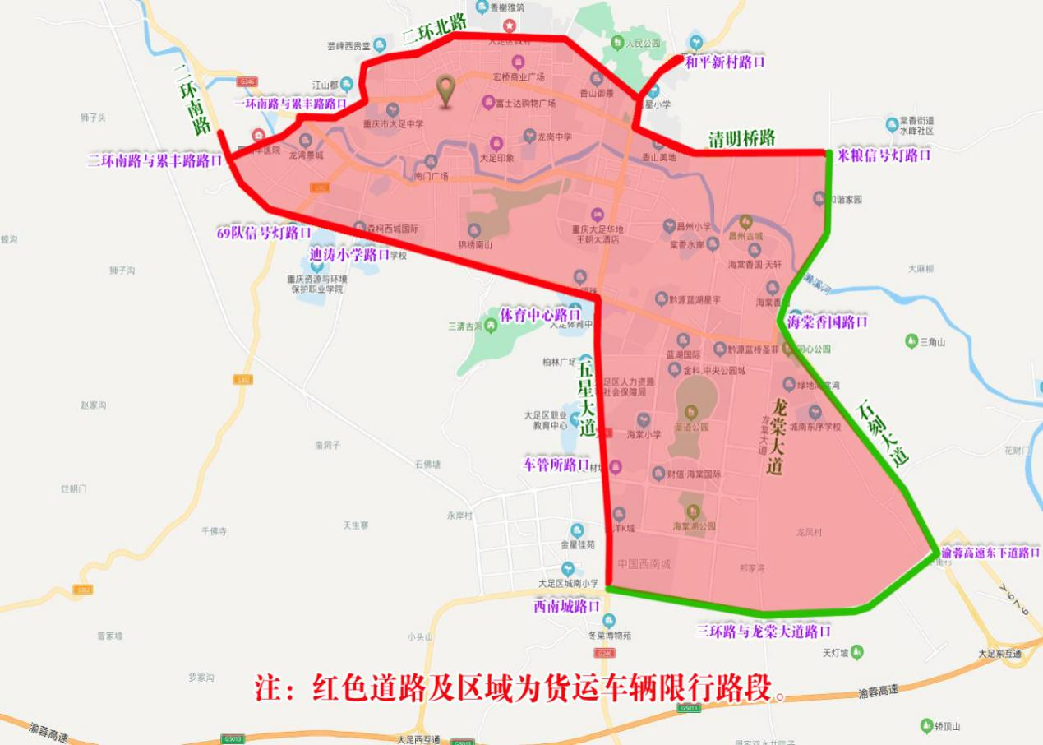

附件2

机动三轮车，电动三轮车、四轮车

限行区域示意图

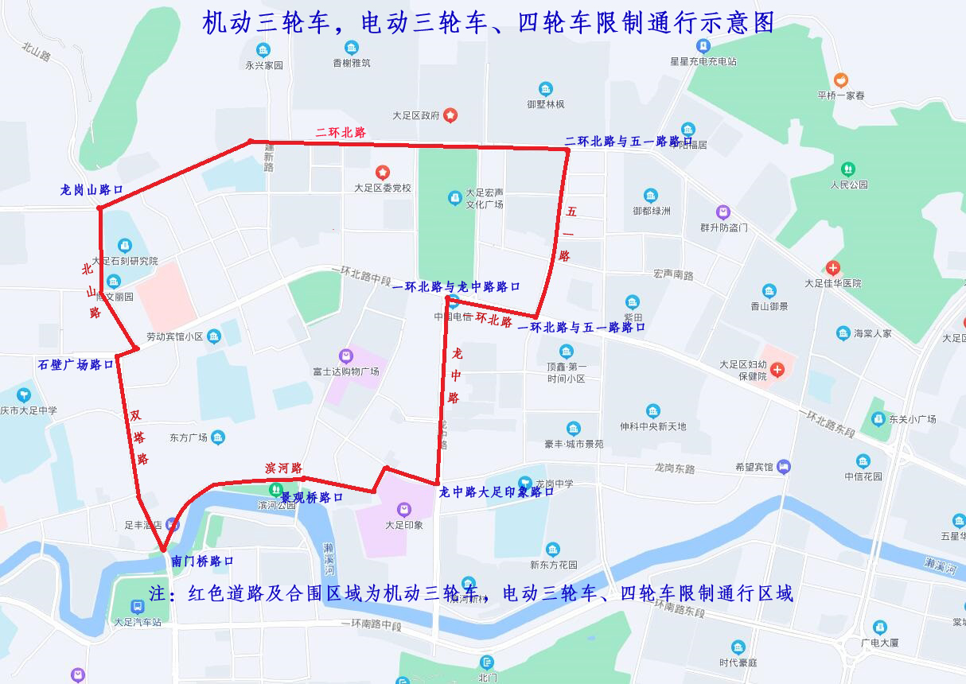

重庆市大足区公安局办公室 2022年9月16日印发